МБОУ «Березницкая общеобразовательная средняя школа»

структурное подразделение детский сад «Берёзка»

Конспект проведения занятия с детьми 3-4 лет

по теме «Добрая книга»

Кузнецова Ольга Павловна воспитатель,

первая квалификационная категория

педагогический стаж работы 21 год

с. Березник 2017 год

**Пояснительная записка**

Занятие проводится по программе «Социокультурные истоки» для дошкольного образования с детьми трёх – четырёх лет и является частью работы по книге «Добрая книга» (комплект книг для развития детей 3-4 лет), как предварительная работа по подготовке детей к итоговому занятию по теме «Добрая книга», социокультурная категория «Книга».

Добрая книга – это бесценный дар, она пробуждает в детском сердце чувство любви, сострадание, благодарности, а значит, помогает ребенку самому стать добрым, благодарным, внимательным. Учит детей размышлять, воспитывает интерес и любовь к книге.

Конспект предназначен для воспитателей, работающих с детьми 3-4 лет по программе «Социокультурные истоки» под редакцией профессора РАЕН И. А. Кузьмина.

**Конспект проведения занятия с детьми 3-4 лет по теме «Добрая книга»**

**Цель:** первоначальное знакомство с социокультурной категорией «Книга»

**Задачи:**

- познакомить детей с тем, что книги учат нас добрым делам и добрым поступкам.

- развивать умение детей слушать друг друга, открыто и искренне выражать свои чувства, вступать в общение.

- развивать речевую активность детей через совместные и согласованные игровые действия в процессе хороводной игры «Репка»

- воспитывать интерес, любовь и бережное отношение к книге.

**Тип занятия**: развивающее.

**Вид занятия**: беседа

**Материалы к занятию:** выставка книг к русской народной сказке «Репка», шапочка «Репки» для драматизации сказки, книга-ширма «Репка»

**Предварительная работа:**

1. Чтение русской народной сказки «Репка»
2. Создание выставки книг с русской народной сказкой «Репка»
3. Разучивание хоровода «Репка»
4. Драматизация русской народной сказки «Репка»

**Организация обстановки:** выставка книг, стульчики расположены полукругом, свободное пространство для проведения хороводной игры, мольберт для книги-ширмы.

**Интеграция образовательных областей:** социально-коммуникативное развитие, познавательное развитие, речевое развитие, художественно-эстетическое развитие, физическое развитие.

**Ход занятия:**

**1 часть:** присоединение к теме (2-3 минуты)

**Воспитатель:** я очень рада снова видеть всех вас, давайте возьмёмся за руки и пожелаем друг другу доброго утра. Отгадайте загадку:

Любят взрослые и дети,

Пишут в них про всё на свете,

Сказки и стихи про Мишку

Ну конечно – это ... (книжка)

**Дети:** книжка.

**Воспитатель:** правильно, дети, - это книга.

*Дети переходят к выставке**книг с русской народной сказкой «Репка»*

**Воспитатель:** Посмотрите, сколько у нас здесь книг?

**Дети:** много.

**Воспитатель**: Возьмите по одной. Сколько книг у *(имя ребёнка)?*

**Ребёнок**: Одна.

*Спросить нескольких детей.*

**Воспитатель:** давайте их рассмотрим!

**Воспитатель:** у тебя, что за книжка?

**Ребёнок:** «Репка»

**Воспитатель:** а у тебя?

**Ребёнок**: и у меня репка!

**Воспитатель:** вот как много книг, и во всех сказка «Репка». Наверно она очень добрая? Или нет? А как бы нам это узнать? Может нам книга поможет? Где же моя волшебная книга? А вот и она! Давайте мы её откроем и узнаем сказка «Репка» добрая или нет.

**Дети:** да!

**2 часть:** основная(9 минут)

**Воспитатель:** тогда скорее садитесь на стульчики

*Дети располагаются на стульчиках полукругом перед мольбертом, воспитатель открывает книгу и устанавливает её на мольберт.*

**Работа в круге.**

**Воспитатель:** Книгу открываем, сказку начинаем! Ярко светит солнце, да в наше оконце! А в огороде репка растёт. Кто посадил репку?

**Дети:** Дедка.

**Воспитатель:** Ай, да дедушка, молодец, для всех репку посадил. Добрый дедушка?

**Дети:** Да, добрый.

**Воспитатель:** Какая выросла репка?

**Дети:** Большая, пребольшая!

**Воспитатель:** может дедушка вытянуть репку один?

**Дети:** Нет!

**Воспитатель:** Надо кого-то на помощь звать! Кого позовём?

**Дети:** Бабку.

**Воспитатель**: Давайте бабку позовём!

**Дети:** Бабка иди репку тянуть!

**Воспитатель:** вот и бабушка пришла, добрая бабушка, пришла деду помогать!

**Все:** тянут, потянут – вытянуть не могут!

**Воспитатель:** теперь кого позовём?

**Дети:** внучку.

*И так далее зовём всех персонажей сказки.*

**Воспитатель:** вот и вытянули репку, дружно, все вместе. Дедушка добрый репку для всех посадил, а бабка, внучка, Жучка, кошка и мышка – все пришли помогать, никто не отказался. Все добрые, а значит и сказка «Репка» добрая. Вы со мной согласны?

**Дети:** да!

**Воспитатель:** вот мы с вами и узнали, что сказка «Репка» действительно добрая, потому что все герои в ней добрые. Помогают друг другу. Сказка учит, как по-доброму нужно относиться друг к другу, уметь договариваться, помогать всем, кому необходима помощь. Здесь все герои: и дедка, и бабка, и внучка, и Жучка, и кошка, и мышка сумели договорится, никто не отказался помочь друг другу, и дружно, выполнили одно большое дело – вытащили репку. Давайте и мы с вами посадим и вырастим репку.

**Физминутка:** **хороводная игра «Репка».**

*Дети встают в круг и выполняют имитационные движения в соответствии со словами текста. Ребёнок «Репка» сидит в середине круга.*

Сами землю, землю мы копали, *Дети выполняют движения, как*

Сами грядку, грядку насыпали. *как будто копают землю лопатой.*

Мы сажали, мы сажали репку, *берутся за руки, идут по кругу.*

Мы сажали, мы сажали репку.

Сами зёрна, зёрна мы бросали, *Из воображаемого лукошка дети* *«берут*

Сами всходы, всходы поливали. *зёрнышки» и «разбрасывают» их, затем*

Мы растили, мы растили репку. *поливают землю из лейки. На слова «мы*

Мы растили, мы растили репку. *растили» берутся за руки и идут по кругу.*

Вот поспела, вот поспела репка, *Дети стоят в круге, репка*

Стала сочной, стала сладкой, крепкой *начинает постепенно*

Вкусной стала, вкусной стала репка, *подниматься, как будто*

Вкусной стала, вкусной стала репка. *вырастает.*

Всех мы в гости, в гости приглашаем, *берутся за руки и идут по кругу,*

Сладкой репкой, репкой угощаем. *Ребёнок «Репка» идёт в другую сторону.*

Угощаем, угощаем репкой.

Угощаем, угощаем репкой.

**Воспитатель:** выросла репка на нашем огороде и крупна и сладка. Пошли наши детки в огород репку тянуть. Вставайте друг за другом, будем, как в сказке, репку тянуть. Тянем, потянем, тянем, потянем, тянем, потянем – вытянули репку.

**Ресурсный круг «Добрая книга»**

**Этапы работы:**

**1.Подготовительный этап**

**Воспитатель:** Ребята, волшебная книга приготовила для вас сюрприз. Садитесь скорее на стульчики.

*Достать корзинку.*

**Воспитатель:** Что в корзинке.

**Дети:** Репка.

**2. Основной этап.**

**Воспитатель:** Мы будем передавать репку по кругу, и называть добрых героев сказки. Я начну: добрый дедушка для всех посадил репку.

*Книга передаётся ребёнку, сидящему слева, затем следующему, дети называют героев сказки.*

**3. Заключительный этап.**

**Воспитатель**: Молодцы! Назвали всех добрых героев доброй сказки «Репка»

**3 часть**: заключительная (2 - 3 минуты)

**Воспитатель**: у меня для вас есть небольшой подарок - это страница альбома к сказке «Репка» (приложение 1). Он не закончен. Посмотрите внимательно и скажите, что нужно сделать?

**Дети**: нужно раскрасить картинку.

**Воспитатель**: совершенно верно и это вы сделаете дома со своими родителями. Что вы расскажете своим папам и мамам о нашем занятии?

Список литературы

1. Истоковедение. Том 5 Издательский дом «Истоки», Москва 2012 год
2. Истоковедение. Том 11 «Духовно-нравственное воспитание дошкольников в контексте истоковедения». Издательский дом «Истоки», Москва 2015 год
3. «Добрая книга» книга 3 для развития детей дошкольного возраста (3-4 года). Издательский дом «Истоки», Москва 2012 год

приложение 1

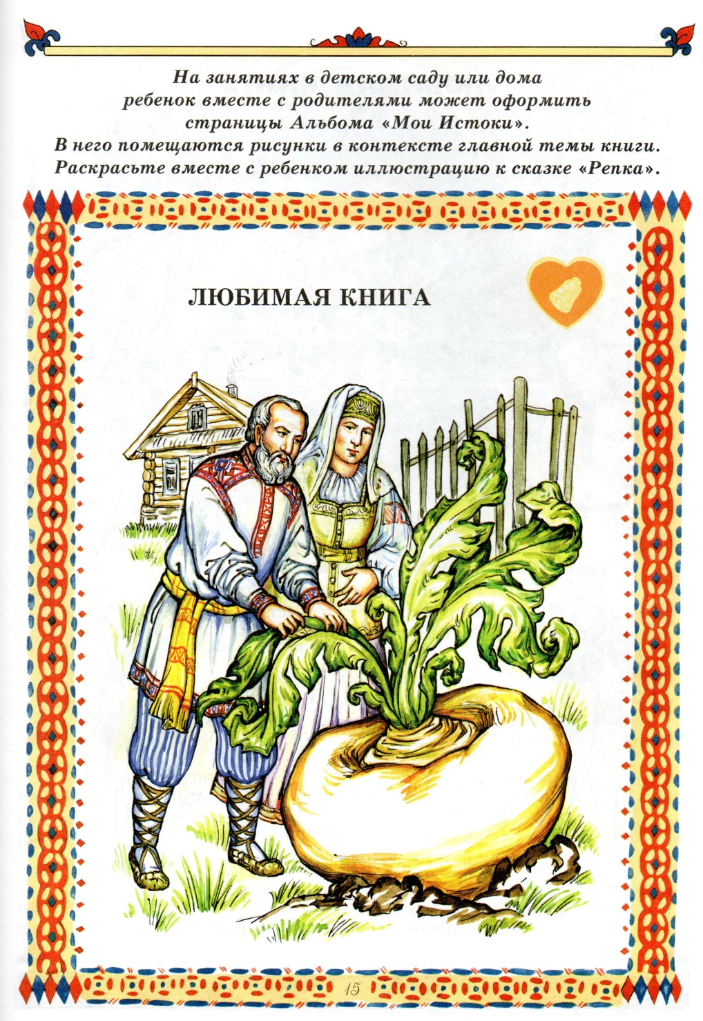

Добрая книга